Point nr1 : Est-il possible de programmer le bouton « Vert » de mise en marche pour arrêter la radio Moka ? par un appui de 2s ?
J’aimerai pouvoir arrêter ma radio sans passer par le bp « arret d’urgence » comme c’est la cas aujourd’hui…
Réponse JAY :
Pas possible de dissocier l’arrêt radio du bp « arret urgence ».
Notre futur bp « arrêt urgence » ne rentre pas dans boucle de sécu.
Solution : Remplacer le bp rouge actuel par un gris std => arretera la radio
Créer un 2ème bp (noir – autour du display) pour arrêter les pompes. (F1 à F4)

Point nr2 : J’aimerai rajouter 2 textes : Pump Running / Pump Stop (activé par des conditions dans mon prog PLC)
Quelle est la meilleur façon pour les afficher ? Texte ?Image comme avec B1 ?
Réponse JAY :
Créer un autre mode dans logiciel [iDialog].(=> mode = page. Accès avec bps N1-> N2->N1 (autour du display))
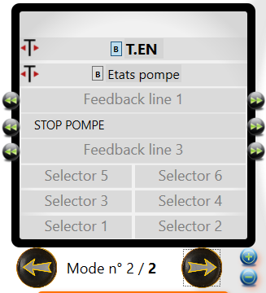
Affichage l’état de la pompe « Pump Running » / « Pump Stop » (essai avec bit PLC pour validation)
On affichera du texte et pas des images.
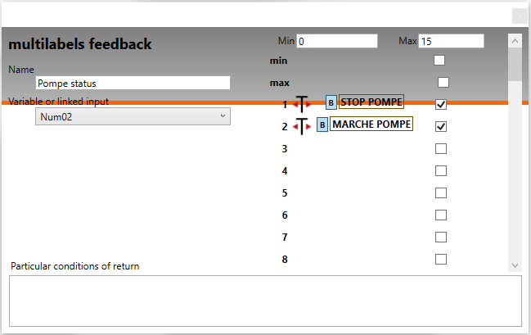
Nouvelle page créée dans la version V3 du fichier de config iDialog (FPI199FU_ProfibusDP_WHC_V3)

Point nr3 : Est-il possible de connecter un câble sur la radio Moka et de passer en mode Pendant ?
Si oui, où se connecte-t-on sur la radio ??
Réponse JAY :
Oui c’est possible.
Option « filaire » = Actuellement pas l’option sur notre émetteur.(matériel en prêt)
Si ATEX = prévoir barrière intrinsèque (comme sur CAVOTEC)
- Voir doc dans email n°2.

Point nr4 : J’aimerai créer une 2ème page sur la radio Moka et afficher en permanence l’état du/des bras.
Comment faire cela ? Comment créer les boutons « Next » et « Previous » sur la radio ?
J’ai constaté que l’appel des images B1 avec/sans cadenas appel une page qui vient se mettre au 1er plan par rapport à l’écran d’accueil et cela m’ennui un peu.
Réponse JAY :
Idem point nr2

Point nr5 : Actuellement la radio passe en veille au bout de 4 min.
Est-il possible d’ajuster cette valeur ?
Réponse JAY :
Oui c’est possible. Via logiciel iDialog de JAY.
[User param]
[General setting]
[Passive Stop] => Valeur 0 Désactive la veille (symbol = horloge barrée)
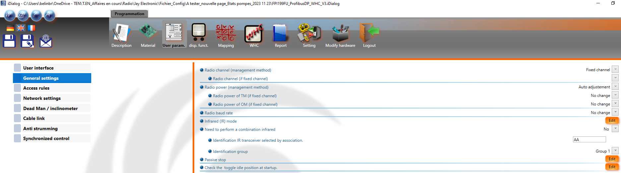

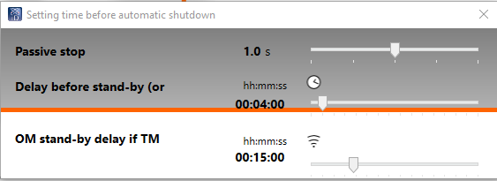
Pour infrarouge = pas toucher

Point nr6 : Est-ce qu’il est possible de récupérer l’information du bp arrêt urgence dans la table d’échange avec le BU ?
J’aimerai utiliser cette information « bp arret urgence » pour arreter mes pompes hydrauliques. Mais ce bp doit etre sur une entrée ….
Réponse JAY :
Oui c’est possible. Via logiciel iDialog de JAY.
[Report]
[Generate Report]
Descendre la page jusq’ voir « Configuration réseau »
Etat du Module Transceiver (MT) 0 = En sécurité (Arrêt) / 1 = En marche

Point nr7 : J’ai constaté aussi que l’information « Présence Radio Réception » envoyée par la radio Moka n’était pas toujours présente.
J’ai perdu plusieurs fois cette information alors que j’étais en pleine manipulation avec la radio Moka…..
Y a-t-il un moyen de fiabiliser cette information car je m’en sers pour gérér mon défaut de « communication radio » lorsque je la perd.
Réponse JAY :

Oui c’est possible. Via logiciel iDialog de JAY.
[Report]
[Generate Report]
Descendre la page jusqu’a voir « Configuration réseau »
Prendre information « Présence réception radio » => a essayer

Autre point - Réponse JAY :

Autonomie de batterie / Liaison permanente / 25° :
- 10h
- Pareil avec matériel ATEX & non ATEX

